Общечеловеческие характеристики культуры (культурные универсалии)

- материальное производство, техника и технология

- семейные и бытовые устои, образ жизни (традиции нормы, идеалы)

- язык как средство общения

- мифы и верования

-художественное творчество

Типы культуры- определенная социальная целостность, модификация общечеловеческого образа жизни, исторической ступени в развитии общества

Типология культуры

-учение о видовых отличиях культур, основных типах мировой культуры

- метод научного познания, в основе которого лежит расчленение социокультурных систем и объектов и их группировка с помощью обобщенной идеализированной модели или типа

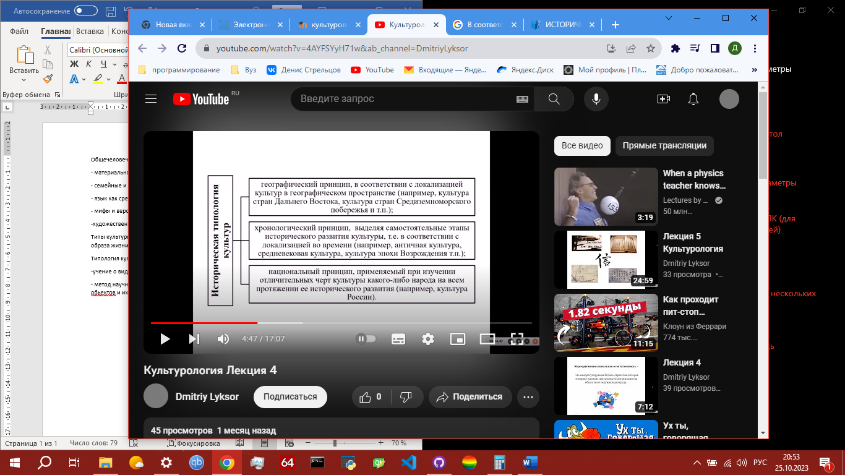

Цивилизованный подход, концепция локальных цивилизаций

Культурно- исторический процесс складывается из развития локальных цивилизаций или культурно- исторических типов (Н.Данилевский)

Группы народов по Н.Данилевский

-Позитивные творцы истории создавшие культу, индийскийрно-исторические типы(египетский, китайский, ассиро-вавилонский

- негативные творцы истории, способствование гибели дряхлых, умирающих цивилизаций (гуаны, монголы, турки)

- Племена не сыгравшие ни созидательной, ни разрушительной роли, а составляющие этнографический материал, используемый творческими народами для разнообразия и обогащения своих цивилизаций.

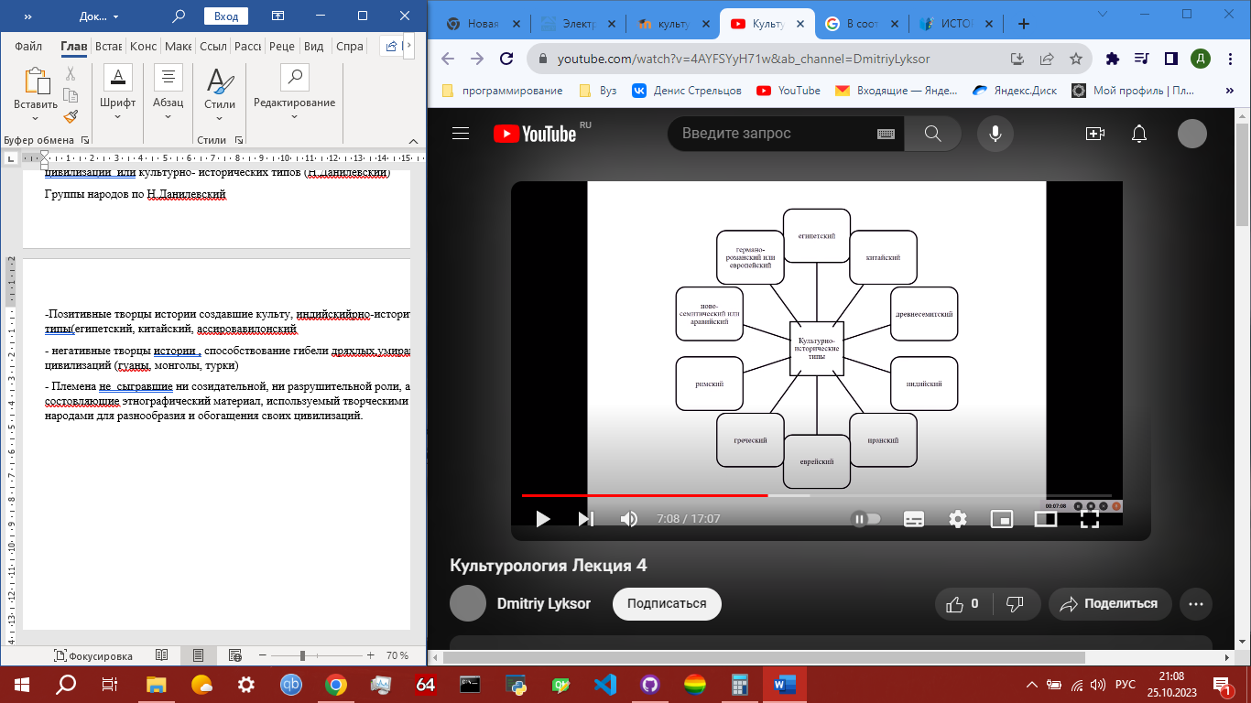

Основные выводы по теории Н.Данилевского

- Каждая великая цивилизация представляла своего рода архетип, построенный по оригинальному плану

-жизнь цивилизаций имеет свой предел, и одна цивилизация сменяет другую

- сравнительное изучение частных и общих качеств цивилизации приведет к более глубокому пониманию истории в целом

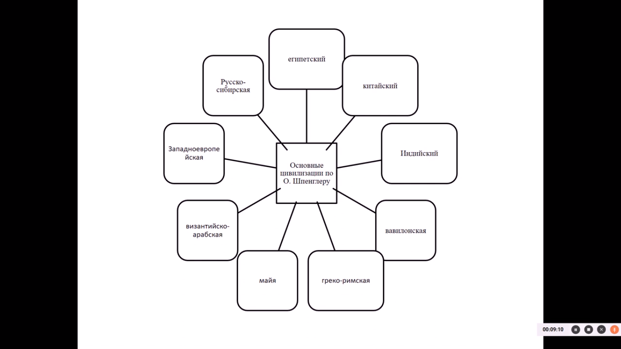

Культура- это символически выражения, реализующая душа.

Душа культуры- нечто нематериальное, но фиксируемое через особенности живописи, музыки, архитектуры, поэзии, научного мышления. (О. Шпенглер)

Концепция замкнутых цивилизаций А.Тойнби

- монады (цивилизации)-само замкнутые дискретные единицы, на которые распадается существование человечества

-генезис цивилизации нельзя объяснить ни расовым фактором, ни географической средой. Она возникает в результате специфической комбинации двух условий. Наличие в данном обществе творчества меньшинства и среды, которая не слишком благоприятна, однако и не очень враждебная.

-рост цивилизации состоит в прогрессивном и аккумулирующем внутреннем самоопределении или самовыражении цивилизации

Концепция суперсистем П.Сорокина

- Идеациональная система культуры базируется на принципе сверхчувствительности и сверх разумности Бога как единственной реальной ценности.

- Идеалистическая (эклестатическая) система культуры- промежуточная – ориентированная на Небо так и на Землю

-Чувствительная (сенситивная) культура ориентирована на объектную действительность, смысл которой имеет чувственный характер

Подходы к интерпретации понятия «цивилизация»:

1. Локально-исторический, в котором цивилизации рассматриваются как качественно различные уникальные этнические или исторические образования.
2. Историко-стадиальный, в котором цивилизации рассматриваются как этапы прогрессивного развития человечества как единого целого.
3. Всемирно-исторический (унитарный), в котором цивилизация рассматривается как идеал прогрессивного развития человечества как единого целого